Ураган (тайфун) – это ветер огромной разрушительной силы скоростью 117 км/час и более, продолжительностью несколько суток. Поражающим фактором урагана является аэродинамический фактор (скоростной напор). Ширина урагана составляет от 20 до 200 км.
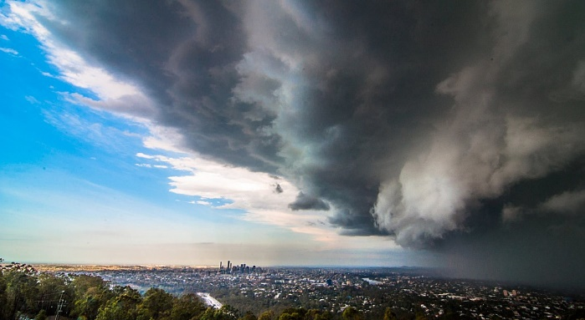
Ураганы являются одной из самых мощных сил стихии. По своему пагубному воздействию не уступают таким страшным стихийным бедствиям, как землетрясения. Это объясняется тем, что они несут в себе колоссальную энергию.
Ураганный ветер разрушает прочные и сносит легкие строения, опустошает засеянные поля, обрывает провода и валит столбы линий электропередачи и связи, повреждает транспортные магистрали и мосты, ломает и вырывает с корнями деревья, повреждает и топит суда, вызывает аварии на коммунально-энергетических сетях в производстве. Бывали случаи, когда ураганный ветер разрушал дамбы и плотины, что приводило к большим наводнениям, сбрасывал с рельсов поезда, срывал с опор мосты, выбрасывал на сушу корабли.
Ураганы и штормовые ветры в зимних условиях часто приводят к возникновению снежных бурь, когда огромные массы снега с большой скоростью перемещаются с одного места на другое. Их продолжительность может быть от нескольких часов до нескольких суток. Особенно опасны снежные бури, проходящие одновременно со снегопадом, при низкой температуре или при ее резких перепадах. На большой территории на длительное время из-за снежных заносов останавливается движение всех видов транспорта. Нарушается связь, прекращается подача электроэнергии, тепла и воды. Нередки и человеческие жертвы.
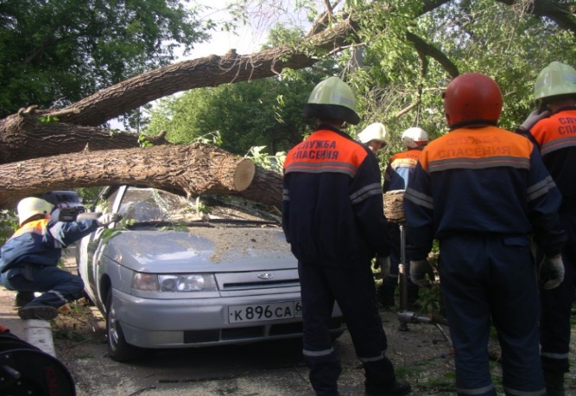
Буря – очень сильный и продолжительный ветер со скоростью от 72 до 105 км/ч. В зависимости от времени года, места их образования и вовлечения в воздух разных частиц различают песчаные, пыльные, беспыльные, снежные и шквальные бури.
Бури, перенося песок, пыль или снег, наносят значительный ущерб сельскому хозяйству, транспорту и другим отраслям хозяйства, а также вызывают гибель людей.
Смерч – атмосферный вихрь, возникающий в грозовом облаке и распространяющийся вниз, часто до самой поверхности Земли в виде темного облачного рукава или хобота диаметром в десятки и сотни метров. Воздух в смерче вращается против часовой стрелки и одновременно поднимается по спирали, втягивая с земли пыль, воду и различные предметы.
Смерч отрывает от земли отдельные объекты (автомобили, лёгкие дома, крыши зданий, людей, животных). Это приводит к разрушению поднятых объектов и ранениям или гибели людей. Существует недолго, перемещаясь вместе с облаком. 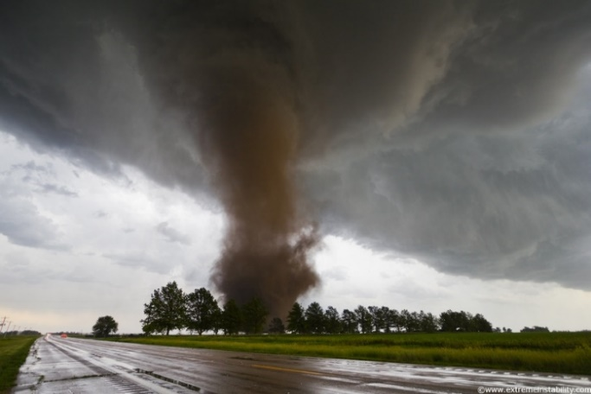
Ураган, буря, смерч: советы спасателей
Если вы заметили, что надвигается буря, ураган или смерч, необходимо как можно быстрее найти укрытие: магазин, кафе, станцию метро, подвальное помещение, подземный переход, котлован строящегося здания.
Если вы находитесь на открытой местности, где нет зданий, на помощь вам могут прийти железнодорожные насыпи, придорожные кюветы, балки, лощины и канавы. Найдите любую выемку на вашем пути, лягте на ее дно лицом вниз, постарайтесь как можно плотнее прижаться к земле.
Если вы находитесь в доме, поскорее закройте все форточки и створки окон, опустите жалюзи и зашторьте окна. Вазы с цветами уберите предварительно с подоконников. Во время бури лучше держаться подальше от окон, иначе можно пораниться стеклами, если окно разобьется.
Относительно безопасными местами в доме можно считать дверные проемы, ниши, встроенные шкафы. Во время бури, смерча или урагана запрещено пользоваться какими-либо электрическими приборами.
Внутренние комнаты и коридоры - лучшее укрытие. Центральные лестницы подходят, но лифты - нет. Если здание будет обесточено, вы останетесь запертым.
Если непогода застала вас врасплох на улице, остерегайтесь поваленных и поврежденных деревьев, а также раскачивающихся транспарантов, вывесок и ставен.
После смерча, бури или урагана следует:
1. Опасаться поваленных деревьев, а также раскачивающихся транспарантов, вывесок, рекламных щитов, ставен.
2. Быть осторожным, обходя оборванные провода линий электропередачи, так как они могут быть под напряжением.
3. Опасаться утечек газа в домах, нарушений в электрической сети.
4. Пользоваться какими-либо электрическими приборами разрешается лишь после того, как они будут проверены и тщательно просушены.
5. В случаях, если буря сопровождается грозой, опасайтесь поражения электрическим разрядом (молнией).
При буре, смерче или урагане не следует:
1. Пользоваться в доме газовыми плитами или какими-либо электрическими приборами.
2. Заходить внутрь ветхих, поврежденных зданий.
3. Укрываться от ветра за рекламными щитами, деревьями, заборами и ветхими постройками.
4. Находиться вблизи мачт и столбов, а также объектов с легковоспламеняющимися и ядовитыми веществами.
5. Прикасаться к трубам газоснабжения, водоснабжения, центрального отопления, а также к оборванным проводам линий электропередачи.
6. Находиться на мостах, возвышенных местах, а также вблизи линий электропередачи и трубопроводов.
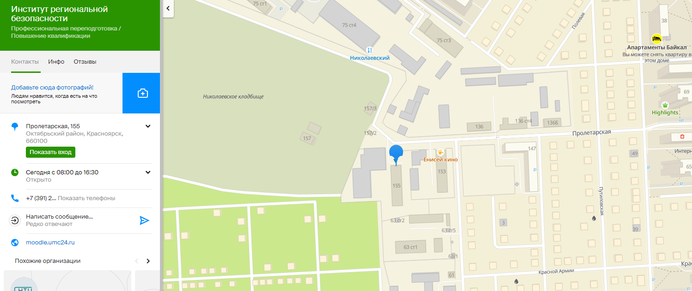
Краевое государственное казённое образовательное учреждение ДПО «Институт региональной безопасности» находится по адресу:
660100, г. Красноярск, ул. Пролетарская, 155. (391) 229-74-74
Безопасность во время урагана, бури, смерча

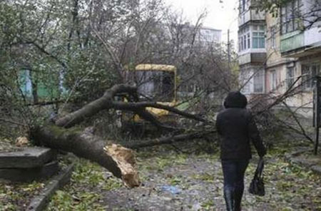

г. Красноярск 2024

